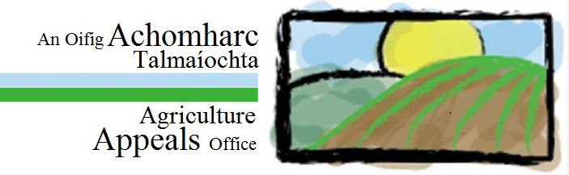

AN OIFIG ACHOMHAIRC TALMHAÍOCHTA
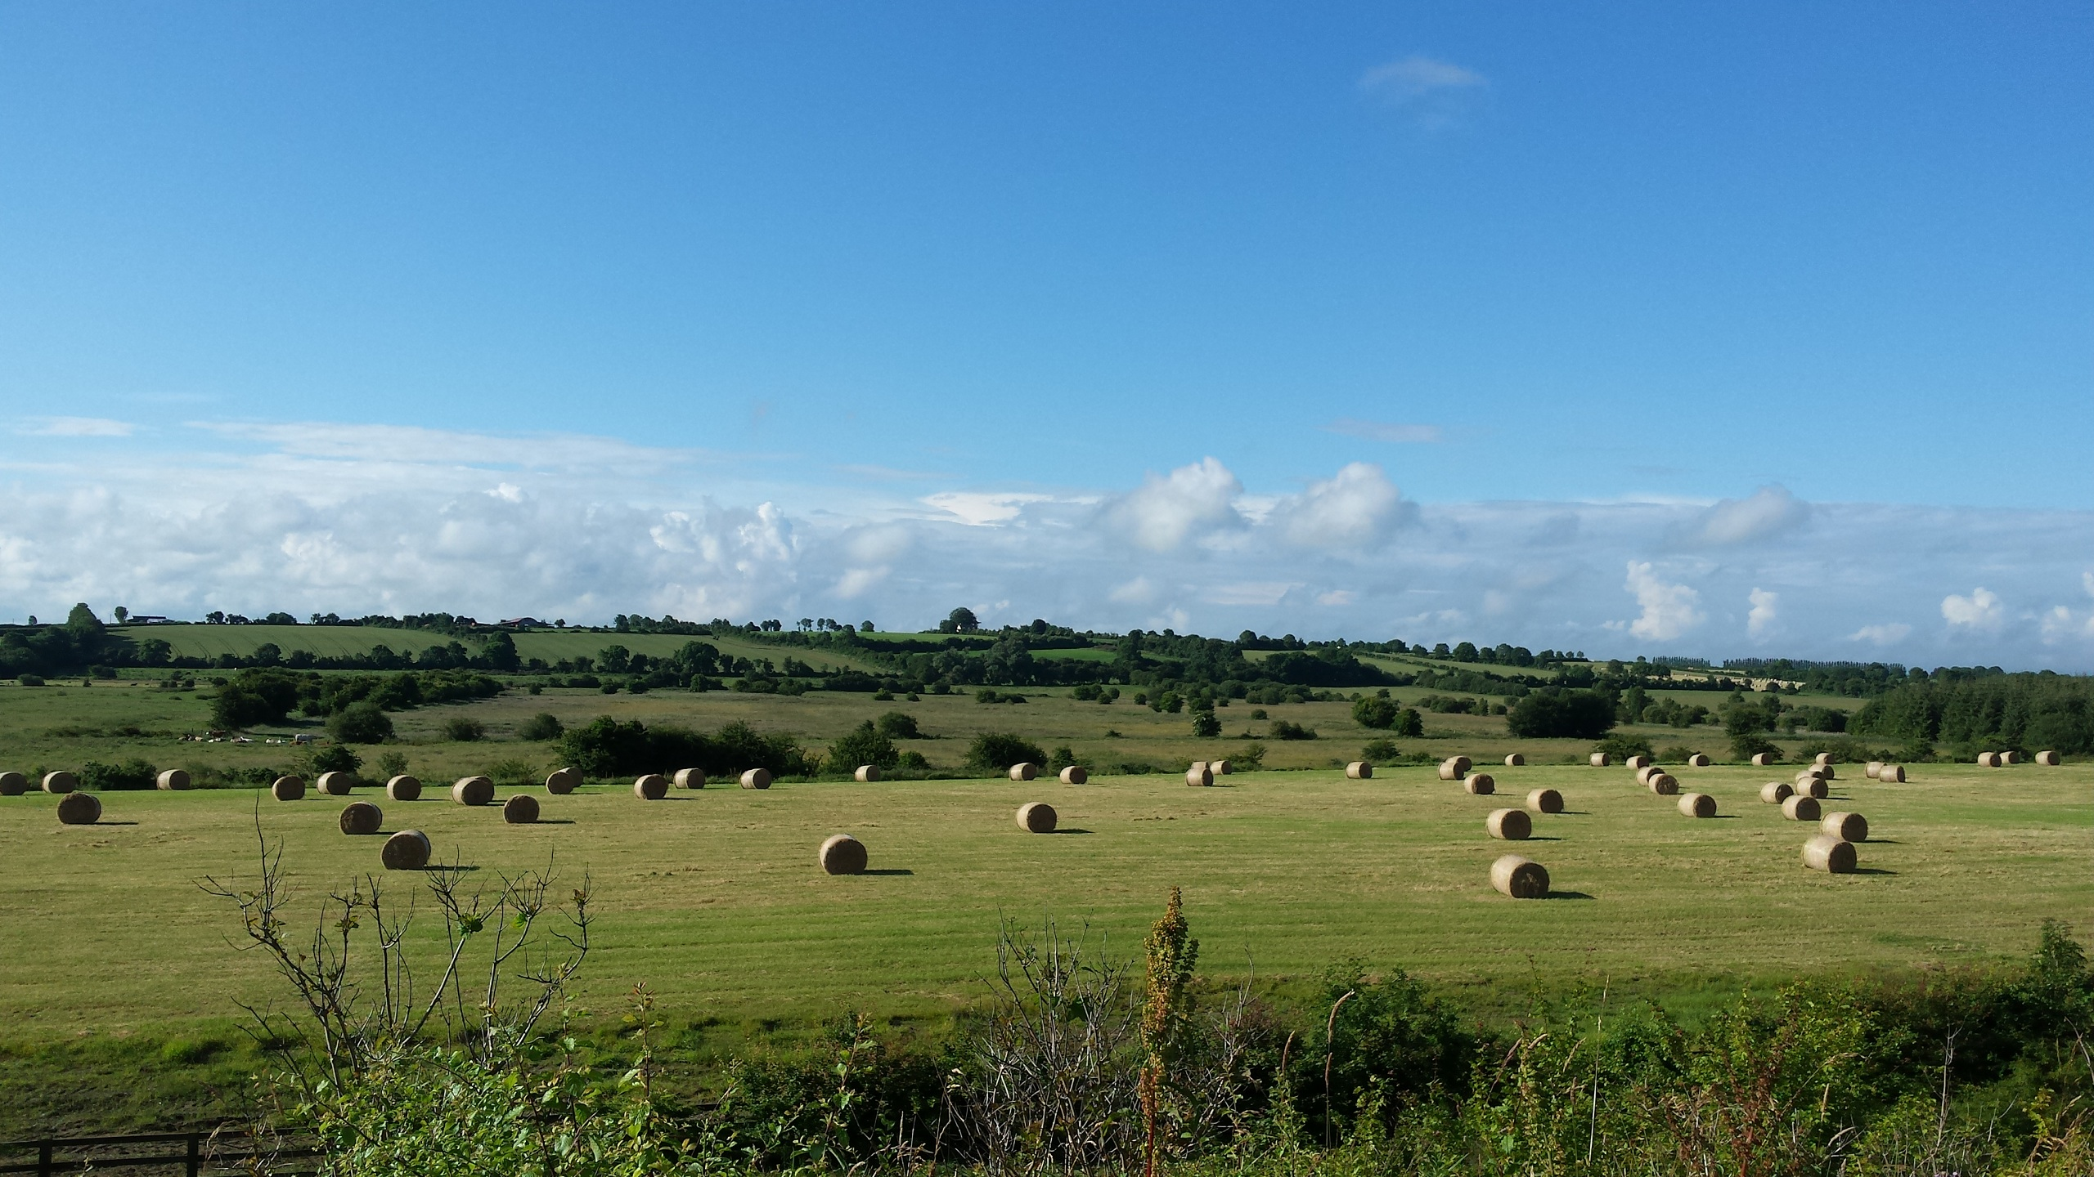
TUARASCÁIL BHLIANTÚIL
2016

Chuig an Aire Talmhaíochta, Bia agus Mara,
An tUasal Michael Creed, T.D.
Cuirim tuarascáil maidir le gníomhartha na hOifige Achomhairc Talmhaíochta in 2016 faoi do bhráid de réir fhorálacha Ailt 14(1) den Acht Achomhairc Talmhaíochta, 2001.
Angela Robinson
Stiúrthóir Achomhairc Talmhaíochta

Tá an Tuarascáil seo ar fáil freisin i mBéarla, ach é a iarraidh.

Sonraí Teagmhála
An Oifig Achomhairc Talmhaíochta
Cúirt Choill Mhinsí
Bóthar Bhaile Átha Cliath
Port Laoise
Contae Laoise
R32 DTW5

Guthán: 057 8631900 nó Íosghlao: 076 106 4418
Facs: 057 8667177
Ríomhphost: appeals@agriappeals.gov.ie
Láithreán Gréasáin: www.agriappeals.gov.ie

Clár Ábhar |  | Leathanach
1 | Réamhrá leis an Stiúrthóir Achomhairc Talmhaíochta | 3
2 | Léargas Ginearálta ar an Oifig Achomhairc Talmhaíochta | 5
3 | An Nós Imeachta Achomhairc | 8
4 | Achomhairc Talmhaíochta - Staitisticí | 9
5 | Coiste Achomhairc an LPIS | 18
6 | Trasghearradh de Chásanna Achomhairc Talmhaíochta samplacha lenar déileáladh in 2016 | 22
7 | Moltaí don Roinn Talmhaíochta, Bia agus Mara, | 33
8 | Moltaí d’Iarratasóirí Scéime | 34
 | Aguisíní | 31 - 48
 | - Cairt Eagraíochta | 32
 | - An tAcht um Achomhairc Talmhaíochta, 2001 | 33
 | - I.R. 193/2002, na Rialacháin um Achomhairc Talmhaíochta, 2002 | 35
 | - Tagairt do reachtaíocht ábhartha eile | 48

1. Réamhrá
Tá áthas orm Tuarascáil Bhliantúil na hOifige Achomhairc Talmhaíochta don bhliain 2016 a chur i láthair.

Is é feidhm na hOifige Achomhairc Talmhaíochta chun seirbhís neamhspleách achomhairc a chur ar fáil d’iarratasóirí atá míshásta le cinntí na Roinne Talmhaíochta, Bia agus Mara maidir leis na Scéimeanna a leagtar amach sa Sceideal a ghabhann leis an Acht um Achomhairc Talmhaíochta 2001, arna leasú. Soláthraíonn an Oifig seirbhís achomhairc atá saor in aisce agus neamhchlaonta do na hiarratasóirí siúd.

Is é misean na hOifige ná “seirbhís achomhairc atá neamhspleách, inrochtana, cothrom agus tráthúil a chur ar fáil d’iarratasóirí Scéime faoi Scéimeanna sainithe na Roinne Talmhaíochta, Bia agus Mara, agus an tseirbhís sin a sholáthar ar dhóigh éifeachtúil agus chúirtéiseach.”

Ceanglaítear sa reachtaíocht go mbíonn Oifigigh Achomhairc neamhspleách i dtabhairt faoina bhfeidhmeanna. Ceanglaítear sa reachtaíocht, chomh maith, go gcomhlíonann cinneadh Oifigeach Achomhairc aon reachtaíocht ábhartha agus aon téarmaí, coinníollacha agus treoirlínte de chuid an Aire a rialaíonn nó a bhaineann leis an scéim atá faoi chaibidil agus aird a thabhairt ar phrionsabail an cheartais aiceanta.

Tugtar sa tuarascáil bhliantúil seo miondealú staitistiúil ar obair na hOifige don bhliain a fhad leis an 31 Nollaig 2016. In 2016, fuarthas 598 achomharc, ar an iomlán, i measc na Scéimeanna éagsúla. Dúnadh 615 achomharc in 2016, achomhairc a fuarthas i mblianta roimhe sin ina measc. Anuas ar na hachomhairc sin, ghlac an Oifig páirt i gcásanna achomhairc a dhúnadh a d’eascair ó Athbhreithniú Cáilitheachta Chóras Aitheanta Dáileachtaí Talún (LPIS) 2013 trí Choiste Achomhairc an LPIS a scrúdaigh achomhairc ó iarratasóirí ar laghdaíodh a ndáileachtaí talún mar chuid den Athbhreithniú sin. B’éard a bhí sa Choise LPIS ná Oifigigh Achomhairc agus Cathaoirleach neamhspleách, an tUasal Pádraig Gibbons. Thar ceann na hOifige Achomhairc, ba mhian liom an deis seo a ghlacadh chun buíochas a chur in iúl don Uasal Gibbons as ucht a chuid oibre mar Chathaoirleach an Choiste.

Níl difríocht shuntasach idir an miondealú staitistiúil ar thoradh na n-achomharc a dúnadh in 2016 agus toradh na n-achomharc a dúnadh in 2015, tráth a rinne an Roinn 41% de na hachomhairc a cheadú, a cheadú go páirteach nó a leasú i ndiaidh ionchur ón Oifig Achomhairc Talmhaíochta, rinneadh 45% de na hachomhairc a dhícheadú, agus aistarraingíodh an fuílleach 14% díobh nó bhí siad neamhbhailí nó fuarthas go déanach iad. Ba í an scéim a bhí ina húdar leis an líon ab airde d’achomhairc a dúnadh in 2016 an Scéim um Roghanna Comhshaol Talmhaíochta (AEOS), agus bhí achomhairc in aghaidh cinntí a d’eascair ó na cigireachtaí ar an mBuníocaíocht / Limistéir faoi Shrianta Nádúrtha ina n-údar leis an dara líon ab airde d’achomhairc.

Chun saghas na saincheisteanna ónar eascair achomhairc agus an breithniú a rinne Oifigigh Achomhairc ar na saincheisteanna seo a léiriú, cuimsítear sa tuarascáil achoimre ar roinnt cásanna ar a ndearna Oifigigh Achomhairc cinntiúchán i rith na bliana. Áirítear leis an tuarascáil seo, chomh maith, moltaí a chuirtear san áireamh go ndéanfaidh an Roinn Talmhaíochta, Bia agus Mara agus rannpháirtithe scéime breithniú orthu.

Ba mhaith liom tiomantas leanúnach na foirne reatha a aithint d’obair na hOifige, a rannchuidiú le grúpaí oibre a bunaíodh san Oifig in 2016 chun ullmhú d’obair nua atá á sannadh don Oifig Achomhairc Talmhaíochta ina measc siúd. Chomh maith leis sin, gabhaim buíochas le haon iar-chomhaltaí foirne a d’fhág an Oifig in 2016. Táim ag tnúth le breis oibre a dhéanamh leis an bhfoireann, chun cur lena tiomantas chun seirbhís ardchaighdeáin a sholáthar agus chun leanúint le haon fhéidearthachtaí a shainaithint don Oifig chun feabhas a chur ar an tseirbhís do chliaint agus iomláine na seirbhíse neamhspleáiche achomhairc a sholáthraíonn an Oifige seo á cinntiú i gcomhthráth.

Anuas ar a feidhm phríomhúil a chomhlíonadh mar thuarascáil leis an Aire Talmhaíochta, Bia agus Mara, táthar ag súil leis go mbeidh an tuarascáil seo áisiúil d’Iarratasóirí Scéime, an Roinn Talmhaíochta, Bia agus Mara agus páirtithe leasmhara eile.

Tá an tuarascáil ar fáil ar láithreán gréasáin na hOifige Achomhairc Talmhaíochta: www.agriappeals.gov.ie

Angela Robinson

Stiúrthóir Achomhairc Talmhaíochta

An 27 Meitheamh 2017

2. Léargas Ginearálta ar an Oifig Achomhairc Talmhaíochta

2.1 Seirbhís achomhairc
Bunaíodh an Oifig Achomhairc Talmhaíochta in 2002 chun seirbhís neamhspleách achomhairc a sholáthar d’fheirmeoirí nach bhfuil sásta le cinntí na Roinne Talmhaíochta, Bia agus Mara maidir lena Scéimeanna sannta a oibríonn an Roinn. Tá bonn reachtúil faoin bpróiseas achomhairc a sholáthraíonn an Oifig Achomhairc Talmhaíochta: leagtar síos san Acht um Achomhairc Talmhaíochta, 2001, arna leasú, mar aon leis na Rialacháin um Achomhairc Talmhaíochta, 2002, feidhmeanna an Stiúrthóra agus na nOifigeach Achomhairc, na cinntí a d’fhéadfaí a achomharc agus na nósanna imeachta atá le leanúint maidir le hachomhairc. Tá Oifigigh Achomhairc neamhspleách faoin Acht.

Ar aon dul le ráiteas misin na hOifige, féachann an Oifig le tacú leis an gcliant agus leis an tseirbhís a sholáthar ar dhóigh chúirtéiseach agus éifeachtúil. Tá sé ar cheann de phríomhghnéithe na seirbhíse achomhairc go bhfuil sé de cheart ag an Achomharcóir go gcuirfear éisteacht ó bhéal ar fáil dó/di ina dtugann an tOifigeach Achomhairc an tAchomharcóir agus oifigigh na Roinne le chéile chun go n-éistear leis an dá thaobh den chás agus chun go gcuirtear ceisteanna. Tar éis fíricí iomlána an cháis a mheas, seolann an tOifigeach Achomhairc litreacha cuimsitheacha cinnidh chuig an Achomharcóir agus chuig an Roinn araon.

Ar iarraidh sin, ó cheachtar páirtí, féadfaidh an Stiúrthóir Achomhairc Talmhaíochta cinneadh a athbhreithniú a rinne Oifigeach Achomhairc sa chás go ndearnadh botún maidir leis an dlí nó le fíricí an cháis.

2.2 Lámhleabhar Nósanna Imeachta Faoin Acht um Shaoráil Faisnéise, 2014, leagtar oibleagáid dhlíthiúil ar an Oifig Achomhairc Talmhaíochta Lámhleabhar Nósanna Imeachta a ullmhú, ina leagtar amach eolas maidir leis an Oifig Achomhairc Talmhaíochta agus sonraí faoi rialacha, nósanna imeachta agus léirmhínithe inmheánacha a bhíonn in úsáid ag Oifigigh Achomharc Is féidir teacht ar an Lámhleabhar Nósanna Imeachta ar an láithreán gréasáin www.agriappeals.gov.ie agus cuimsítear ann an méid seo a leanas:
- An struchtúr, an t-eagrúchán agus ainmneacha agus ainmniú na mball foirne
- Feidhmeanna, cumhachtaí agus dualgais
- Rialacha agus treoirlínte
- Nósanna imeachta oifige
- Aicmí na dtaifead atá á gcoimeád agus na socruithe chun teacht orthu
- Cearta athbhreithnithe agus achomhairc, lena n-áirítear cearta athbhreithnithe faoin Acht um Shaoráil Faisnéise.

2.3 Plean Gnó Is éard atá i bPlean Gnó 2016 ná bunchloch obair na hOifige agus tá sé faoi réir athbhreithniú rialta.

2.4 Láithreán gréasáin agus ríomhphost
Tá faisnéis áisiúil le fáil ar láithreán gréasáin na hOifige Achomhairc Talmhaíochta: www.agriappeals.gov.ie, áit ar féidir le hAchomharcóirí an fhoirm dar teideal ‘Nóta Faisnéise agus Foirm um Fhógra Achomhairc’ a íoslódáil.

Féadtar achomhairc a thaisceadh ar líne chuig an seoladh ríomhphoist: appeals@agriappeals.gov.ie
2.5 Comhoibriú leis an Roinn Talmhaíochta agus Bia agus Mara
Ceanglaítear ar an Roinn Talmhaíochta, Bia agus Mara chun faisnéis áirithe a sholáthar don Oifig Achomhairc Talmhaíochta. Leanadh sa bhliain 2016 de theagmháil leanúnach a dhéanamh le Rannáin éagsúla de chuid na Roinne Talmhaíochta, Bia agus Mara chun a chinntiú gur cuireadh an fhaisnéis ábhartha go léir ar fáil don Oifig Achomhairc Talmhaíochta le haghaidh cásanna achomhairc a fuarthas.

2.6 Cruinnithe Oifigigh Achomhairc
Chuir an Oifig ocht gcruinniú dhéag ar bun le hOifigigh Achomhairc in 2016. Is é is príomhchuspóir na gcruinnithe seo ná comhsheasmhacht a chinntiú i dtaca le cur chuige agus plé a dhéanamh ar chúrsaí a bhaineann le hobair na hOifige.

2.7 Saoráil Faisnéise
Fuair an Oifig Achomhairc Talmhaíochta sé iarraidh fhoirmiúla faoi fhorálacha an Achta um Shaoráil Faisnéise in 2016.

2.8 Oifig an Ombudsman
Faoin Acht um Achomhairc Talmhaíochta, 2001, féadfaidh Achomharcóirí leis an Oifig Oifig Achomhairc Talmhaíochta a iarraidh go ndéanfaidh Oifig an Ombudsman athbhreithniú ar a gcás. Rinneadh fiche a cúig cás achomhairc a atreorú chuig an Ombudsman in 2016. Cuirtear seo i gcomparáid le caoga a dó cás achomhairc a atreoraíodh chuig an Ombudsman in 2015. Bhí dhá chás nasctha ann in 2016 inar sheas an Ombudsman leis na gearáin.

2.9 Dlíthíocht
Foráiltear sa reachtaíocht Achomhairc gur féidir le duine atá míshásta le cinneadh Oifigeach Achomhairc agus le cinneadh leasaithe an Stiúrthóra, achomharc a dhéanamh leis an Ard-Chúirt ar aon cheist dlí. In 2016, rialáil an Ard-Chúirt in aghaidh Oifigeach Achomhairc maidir le hachomharc in aghaidh chinneadh na Roinne a bhain leis an Scéim Íocaíochta Aonair. Tá achomharc á dhéanamh faoi láthair ar chinneadh na hArd-Chúirte leis an gCúirt Achomhairc.

2.10 Athbhreithnithe ag an Stiúrthóir
Féadfaidh an Stiúrthóir, ag aon tráth, aon chinneadh a rinne Oifigeach Achomhairc a leasú, más dealraitheach dó nó di go raibh an cinneadh earráideach de bharr go ndearnadh botún áirithe maidir leis an dlí nó na fíricí. Is féidir le hAchomharcóir agus/nó an Roinn Talmhaíochta, Bia agus Mara a iarraidh go ndéanfar athbhreithniú ar chinneadh. Tháinig méadú 100% ar iarrataí ar athbhreithnithe ag Stiúrthóir in 2016.

3. An Nós Imeachta Achomhairc
- Caithfidh iarratasóirí scéime atá míshásta le cinneadh a rinneadh faoi scéim a rinne an Roinn foirm ‘um Fhógra Achomhairc' a chomhlánú agus í a sheoladh chuig an Oifig Achomhairc Talmhaíochta.
- Tugtar tréimhse trí mhí d’iarratasóirí ó dháta chinneadh na Roinne chun achomharc a chur faoi bhráid na hOifige. Ní ghlacfar le hachomharc a fhaightear i ndiaidh trí mhí ach má tá cúinsí eisceachtúla ann leis an moill atá ar achomharc a sheoladh ar aghaidh.
- Déileáiltear le hachomhairc, go ginearálta, san ord a fhaightear iad.
- Ar achomharc a fháil, iarrann an Oifig Achomhairc ar an gcomhad ábhartha agus ar ráiteas i dtaca le forais achomhairc an Achomharcóra, ón Roinn Talmhaíochta, Bia agus Mara. Cuirtear breathnóireacht na Roinne maidir le forais achomhairc an Achomharcóra faoi bhráid an Achomharcóra, ina dhiaidh sin, d’fhonn gur féidir leo a dtuairim a nochtadh fúthu.
- Nuair a fhaightear an comhad ón Roinn, sannann an Stiúrthóir an cás d’Oifigeach Achomhairc.
- Tá an ceart ag Achomharcóirí go gcuirtear éisteacht ó bhéal ar siúl mar chuid dá n-achomharc. Is iad seo a leanas na príomhghnéithe a bhaineann le héisteacht ó bhéal:
- Reáchtáiltear go príobháideach í.
- Bíonn neamhfhoirmiúil.
- Féadfaidh an tAchomharcóir ionadaithe a thabhairt leis/léi.
Bíonn d’aidhm ag an Oifig Achomhairc Talmhaíochta éisteachtaí ó bhéal a chur ar bun i láthair atá áisiúil don Achomharcóir, sa chás gur féidir, agus éisteachtaí ó bhéal a ghrúpáil d’fhonn go gcuirfidh Oifigeach Achomhairc roinnt éisteachtaí ar bun ar an lá céanna i réigiún ar leith.
- Déanann an tOifigeach Achomhairc breithniú ar an bhfianaise go léir ina hiomláine (aon fhianaise a chuirtear i láthair ag éisteacht ó bhéal ina measc, má cuireadh ceann ar bun). Déanann an tOifigeach Achomhairc cinntiúchán ar an achomharc agus cuireann sé/sí an t-achomharcóir ar an eolas ar an gcinneadh i scríbhinn, agus na cúiseanna atá leis an gcinneadh sin á leagan amach. Cuirfear an Roinn ar an eolas ar an gcinneadh, chomh maith.
- Féadfaidh Oifigeach Achomhairc cinneadh Oifigeach Achomhairc a leasú, más dealraitheach go raibh an cinneadh earráideach i gcomhthéacs fianaise nua nó fíricí nua ar cuireadh é nó í ar an eolas orthu i ndiaidh an dáta a rinneadh an cinneadh .
- Ní chuirtear cosc ar Achomharcóir ó shaincheist a thabhairt chun solais le hOifig an Ombudsman nó leis an Ard-Chúirt ar phointe dlí má dhéantar achomharc leis an Oifig seo.

4. Staitisticí – 2016
Soláthraítear sna táblaí agus graif a leagtar amach thíos roinnt miondealuithe staitistiúla.
Fuarthas 598 achomharc, ar an iomlán, in 2016, i gcomparáid le 619 in 2015. Is ionann seo agus laghdú 3.5%. Tá seo níos ísle ná an meánlíon 10 mbliana 688 achomharc sa bhliain, faoi mar a léirítear thíos:

4(a) ACHOMHAIRC A FUARTHAS SA BHLIAIN 2006 - 2016.
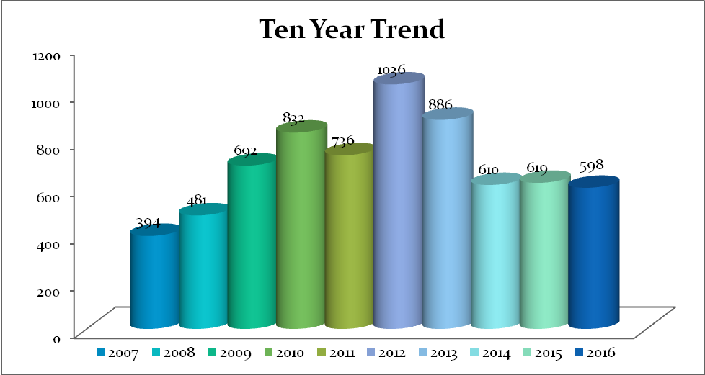

4(b) ACHOMHAIRC A FUARTHAS SA MHÍ I RITH 2016.
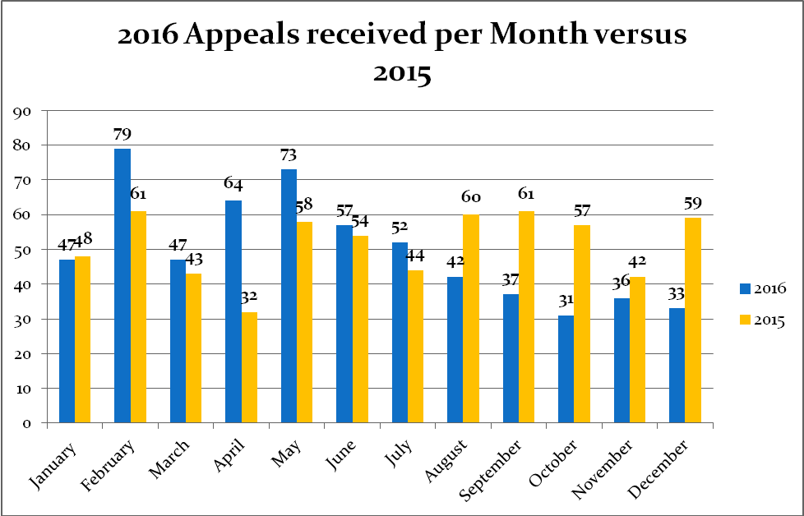

4(c) ACHOMHAIRC A FUARTHAS DE RÉIR CONTAE IN 2016.
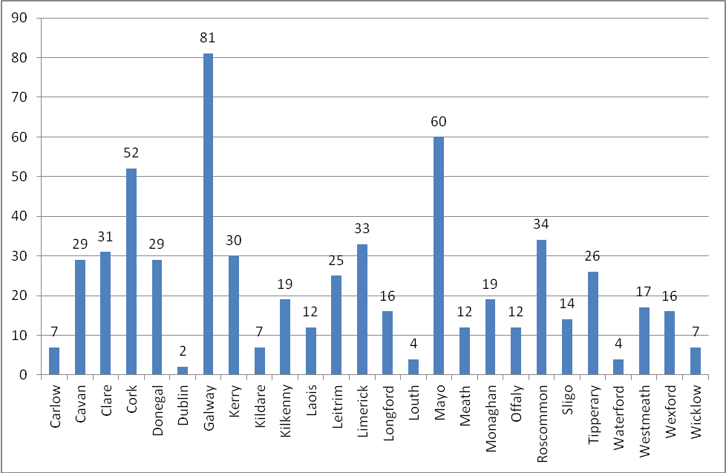

4(d) COMPARÁID IDIR AN LÍON ACHOMHARC A FUARTHAS DE RÉIR CONTAE SA BHLIAIN 2015 AGUS 2016
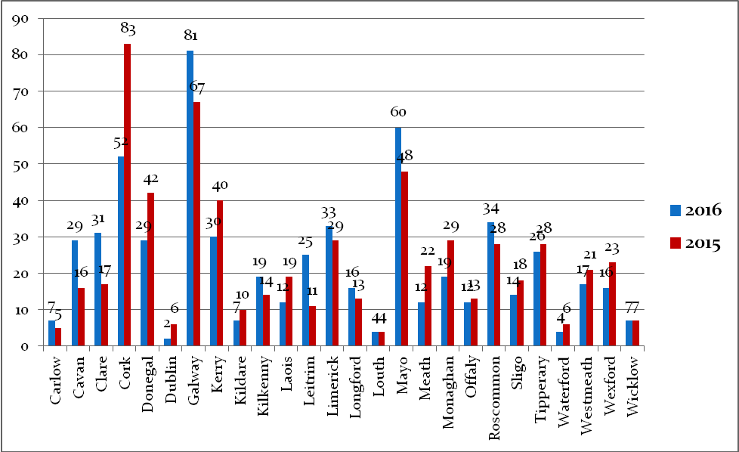

4(c) ACHOMHAIRC A FUARTHAS DE RÉIR SCÉIME IN 2016
Tagraítear sa tábla seo do Scéimeanna ina bhfuarthas breis agus 10 n-achomharc.
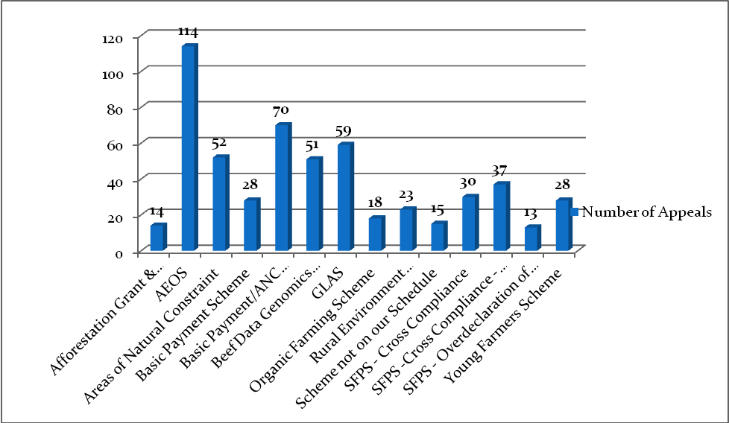

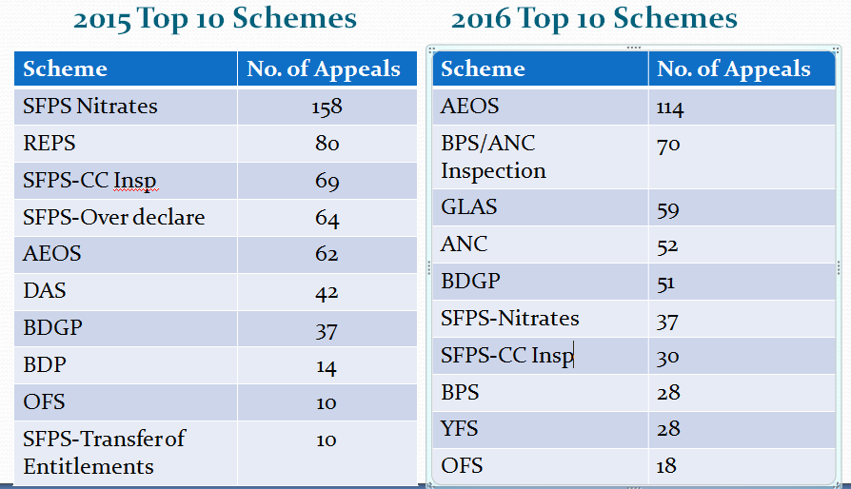

4(f) TORADH ACHOMHARC A DÚNADH IN 2016 (gan Coiste an LPIS a áireamh)

Téarmaíocht Déantar miondealú thoradh na n-achomharc a chatagóiriú trí leas a bhaint as na téarmaíocht seo a leanas:

Achomharc Ceadaithe Mar a gcinneann an tOifigeach Achomhairc, tar éis breithniú a dhéanamh ar an gcás a áitítear, gur cóir cealú a dhéanamh ar chinneadh na Roinne ó thaobh pionós a ghearradh.
Achomharc Ceadaithe go Páirteach Áirítear leis an gcatagóir seo cásanna ina gcinneann Oifigeach Achomhairc gur cheart pionós /smachtbhanna níos lú nó athbhreithnithe a bheith i bhfeidhm.
Cásanna a d’athbhreithnigh an Roinn Áirítear leis an gcatagóir seo cásanna ina n-athbhreithníonn an Roinn a cinneadh bunaidh ar bhonn faisnéise a chuireann an tAchomharcóir faoi bhráid na hOifige Achomhairc Talmhaíochta, agus/nó, bunaithe ar fhaisnéis a sholáthraítear ag éisteacht ó bhéal. D’fhéadfadh seo tarlú tar éis go ndéanann an Oifig Achomhairc ionchur substainteach.

Neamhbhailí Áirítear leis an gcatagóir seo achomhairc ar cheisteanna nach mbaineann leis an Oifig Achomhairc Talmhaíochta, e.g. Scéimeanna nach liostaítear sa Sceideal a ghabhann leis an Acht um Achomhairc Talmhaíochta, achomhairc agus cásanna dúblacha sa chás nach ndearnadh an Roinn Talmhaíochta, Bia agus Mara aon chinneadh.

Achomhairc nach ndearnadh in am Ní mór d’iarratasóirí achomharc a dhéanamh laistigh de thrí mhí tar éis cinneadh na Roinne a fháil. Ní ghlactar le hachomhairc a fhaightear tar éis an spriocdháta trí mhí. I gcás a bhfuil cúinsí eisceachtúla ann, áfach, le moill a bhí ar achomharc a dhéanamh, féadtar cás ina leagtar amach na cúiseanna a bhí leis an moill ar an achomharc a dhéanamh a chur faoi bhráid an Stiúrthóra le breithniú a dhéanamh air.

Achomharc Dícheadaithe Mar a gcinneann an tOifigeach achomhairc, tar éis breithniú a dhéanamh ar an gcás, nach ndlíonn na forais achomhairc an cinneadh a chur ar ceal agus go bhfuil an pionós a ghearr/an cinneadh a rinne an Roinn Talmhaíochta, Bia agus Mara ceart.

- Dúnadh 615 cás achomhairc, ar an iomlán. Cuirtear seo i gcomparáid le 672 cás a dúnadh in 2015. As na 615 cás a dúnadh, fuarthas 367 cás in 2016, fuarthas 226 in 2015, fuarthas 19 2014, fuarthas 2 chás in 2013 agus fuarthas 1 chás in 2011.

Is beag difríocht atá idir na staitisticí i dtaobh thoradh na n-achomharc a fuarthas in 2016 agus iad siúd a fuarthas i dtaobh gach achomhairc a dúnadh in 2015, faoi mar a léirítear thíos trí leas a bhaint as an téarmeolaíocht dá dtagraítear thuas.

Toradh na nAchomharc a Dúnadh, achomhairc a fuarthas i mblianta roimhe sin ina measc
(gan achomhairc an Choiste LPIS a áireamh)

Torthaí Cinnidh | Toradh 2016 |  | Toradh 2015
Torthaí Cinnidh | Líon na n-achomharc go léir a dúnadh in 2016 (615) | Céatadán | Líon na n-achomharc a dúnadh in 2015 (672) | Céatadán
Ceadaithe, Ceadaithe go Páirteach nó Athbhreithnithe ag an Roinn | 253 | 41% | 278 | 41%
Achomhairc a Aistarraingíodh, Neamhbhailí agus as Am | 88 | 14% | 96 | 14.5%
Dícheadaithe | 274 | 45% | 298 | 44.5%
Iomlán | 615 |  | 672
Toradh na gcásanna go léir a dúnadh in 2016 (iad siúd a fuarthas i mblianta roimhe sin ina measc) (615)
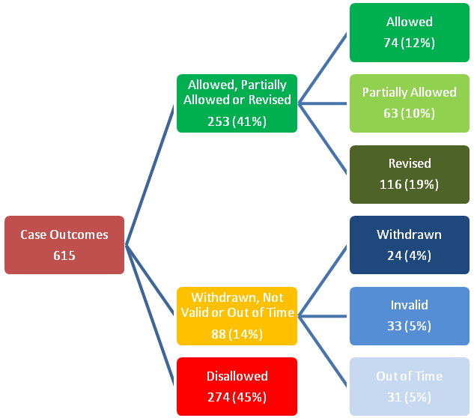
Toradh na gcásanna go léir a fuarthas in 2016 agus a dúnadh in 2016 (367)

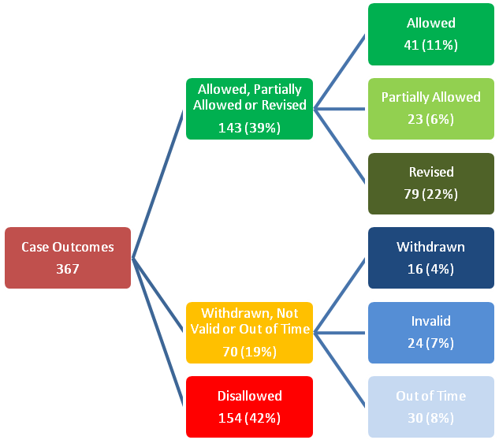

4(g) Staitisticí faoi Fháil agus Toradh de réir Scéime an 31 Nollaig 2016 le haghaidh achomhairc a fuarthas in 2016 a dúnadh in 2016
SCÉIM | Faighte | Dúnta | Ceadaithe | % | Ceadaithe go Páirteach | % | Athbhreithnithe ag an Roinn | % | Aistarraingthe | % | Neamhbhailí | % | As Am | % | Dícheadaithe | % | Oscailte | %
Deontas Foraoisithe agus Scéim Préimhe | 14 | 4 |  |  | 1 | 25.00 | 1 | 25.00 |  |  |  |  |  |  | 2 | 50.00 | 10 | 71.43
AEOS | 114 | 79 | 8 | 10.13 | 6 | 7.59 | 4 | 5.06 | 8 | 10.13 | 2 | 2.53 | 8 | 10.13 | 43 | 54.43 | 35 | 54.43
Limistéir faoi Shrianta Nádúrtha | 52 | 22 | 5 | 22.73 |  |  | 6 | 27.27 |  |  | 1 | 4.55 | 1 | 4.55 | 9 | 40.91 | 30 | 57.69
An Scéim Buníocaíochta | 28 | 17 | 3 | 17.65 |  |  | 8 | 47.06 | 1 | 5.88 | 2 | 11.76 | 1 | 5.88 | 2 | 11.76 | 11 | 39.29
An Scéim Buníocaíochta/ Cigireacht ar LSN | 70 | 34 | 5 | 14.71 | 6 | 17.65 | 1 | 2.94 | 2 | 5.88 | 1 | 2.94 | 3 | 8.82 | 16 | 47.06 | 36 | 51.43
An Clár Géanómaíochta agus Sonraí Mairteola | 51 | 41 | 1 | 2.44 |  |  | 19 | 46.34 | 1 | 2.44 |  |  | 1 | 2.44 | 19 | 46.34 | 10 | 19.61
Scéim na Limistéar faoi Mhíbhuntáiste | 7 | 3 |  |  |  |  |  |  |  |  | 2 | 66.67 | 1 | 33.33 |  |  | 4 | 57.14
GLAS | 60 | 42 | 4 | 9.52 |  |  | 15 | 35.71 |  |  |  |  | 1 | 2.38 | 22 | 52.38 | 18 | 30.00
*Eile | 12 | 6 | 1 |  |  |  |  |  |  |  | 1 |  | 1 | 16.67 | 3 |  | 6 | 50.00
An Scéim Feirmeoireachta Orgánaí | 18 | 7 | 1 | 14.29 | 3 | 42.86 | 2 | 28.57 |  |  |  |  |  |  | 1 | 14.29 | 11 | 61.11
An Scéim um Chaomhnú an Chomhshaoil faoin Tuath | 23 | 15 | 3 | 20.00 | 2 | 13.33 | 3 | 20.00 | 1 | 6.67 |  |  |  |  | 6 | 40.00 | 8 | 34.78
Níl an Scéim ar Sceideal | 15 | 13 |  |  |  |  |  |  |  |  | 13 | 100.00 |  |  |  |  | 2 | 13.33
SFPS - Tras-Chomhlíonadh | 30 | 18 | 2 | 11.11 | 4 | 22.22 | 1 | 5.56 |  |  |  |  | 7 | 38.89 | 4 | 22.22 | 12 | 40.00
SFPS – Tras-Chomhlíonadh – Níotráit | 37 | 30 | 1 | 3.33 | 1 | 3.33 | 12 | 40.00 |  | 3.33 |  |  | 1 | 3.33 | 14 | 46.67 | 7 | 18.92
SFPS – Ró-Dhearbhú maidir le Talamh/Cur i Leataobh | 13 | 7 |  |  |  |  |  |  | 1 | 14.29 | 2 | 28.57 | 2 | 28.57 | 2 | 28.57 | 6 | 46.15
TAMS – An Scéim Trealamh Déiríochta | 5 | 4 | 1 | 25.00 |  |  |  |  | 1 |  |  |  |  |  | 3 | 75.00 | 1 | 20.00
TAMS – An Scéim um Shábháilteacht Feirme | 5 | 5 | 1 | 20.00 |  |  |  |  |  |  |  |  |  |  | 4 | 80.00
TAMS – Fálú Caorach/Trealamh Soghluaiste Láimhseála | 9 | 6 | 2 | 33.33 |  |  |  |  |  |  |  |  | 2 | 33.33 | 2 | 33.33 | 3 | 33.33
TAMS – Scéim Infheistíochta Caipitil na bhFeirmeoirí Óga | 7 | 5 | 2 | 40.00 |  |  | 2 | 40.00 |  |  |  |  |  |  | 1 | 20.00 | 2 | 28.57
Scéim na bhFeirmeoirí Óga | 28 | 9 | 1 | 11.11 |  |  | 5 | 55.56 | 1 | 11.11 |  |  | 1 | 11.11 | 1 | 11.11 | 19 | 67.86

*Tabhair faoi deara, le do thoil, áirítear le “Eile” sa tábla thíos Scéimeanna ina bhfuarthas ní ba lú ná 5 achomharc, e.g. Scéim na mBóithre Foraoise (1); Cúnamh Deontais um Fhorbairt na hEarnála Orgánaí (3); SFPS – Teidlíochtaí Neamhúsáidte a Thabhairt Suas (1); SFPS – Luach Teidlíochtaí (1); SFPS – Teidlíochtaí Neamhúsáidte a Aistriú (3); TAMS – an Scéim um Fholláine, Sábháilteacht agus Stóráil Cothaithigh Ainmhithe (1); TAMS – an Scéim Infheistíochta Muc agus Éanlaithe Clóis (2). Tabhair faoi deara, le do thoil, chomh maith, bunaítear an céatadán ar thoradh chásanna 2016 a dúnadh an 31 Nollaig 2016 (367 cás).

4(h) Cáipéisí a fháil ón Roinn Talmhaíochta, Bia agus Mara

Nuair a thaisctear achomharc leis an Oifig Achomhairc Talmhaíochta, iarrann an Oifig seo ar an Roinn Talmhaíochta, Bia agus Mara chun an cháipéisíocht/an comhad ábhartha agus aon fhaisnéis ábhartha a sholáthar don Oifig laistigh de dhá sheachtain i ndiaidh an iarraidh a dhéanamh. Déantar é seo chun a chinntiú gur féidir achomhairc a shannadh d’Oifigeach Achomhairc gan mhoill agus gur féidir iad a bhreithniú a luaithe is féidir. Eisítear meabhrúcháin nuair nach bhfreagraíonn an Roinn go pras. D’eisigh an Oifig seo líon meabhrúchán agus athmheabhrúchán don Roinn sa bhliain 2016. Ba é an meánlíon laethanta a ghlac sé chun cáipéisí comhaid a fháil ar ais ón Roinn 35 lá i gcás na n-achomharc uile in 2016. Leagtar amach thíos miondealú ar an meánlíon laethanta a ghlac sé ar roinnt scéimeanna cáipéisí comhaid na Roinne a fháil ón dáta a rinne an Oifig seo an iarraidh (Ní thagraíonn na staitisticí sna samplaí thíos ach do roinnt scéimeanna ina bhfuarthas breis agus 10 n-achomhairc).

SCÉIM | An meánlíon laethanta a ghlac sé chun an comhad a sheoladh ar ais
Limistéir faoi Shrianta Nádúrtha | 77
Limistéir faoi Shrianta Nádúrtha | 37
An Scéim um Chaomhnú an Chomhshaoil faoin Tuath | 26
An Clár Géanómaíochta agus Sonraí Mairteola | 18
An Scéim Ghlas ar Bheagán Carbóin do Chomhshaol na Talmhaíochta (GLAS) | 18
Meánach | 35

4(i) An tréimhse ama a ghlac sé ar an Oifig Achomhairc Talmhaíochta chun breithniú a dhéanamh ar chásanna.
Tá sprioc trí mhí leagtha síos ag an Oifig Achomharc di féin i dtaca leis an tréimhse ama idir an tráth a fhaightear cáipéisí comhaid na Roinne Talmhaíochta, Bia agus Mara go dtí an tráth a eisítear litir chinnidh. B’fhéidir nach dtugtar roinnt cásanna chun críche laistigh den amfhráma socraithe, mar gheall ar chúinsí nach bhfuil smacht ag an Oifig Achomhairc Talmhaíochta orthu. I measc na gcúinsí siúd, d’fhéadfadh moilleanna ar chomhaontú a bhaint amach ar dhátaí chun éisteachtaí ó bhéal a chur ar bun orthu. I dtaobh chásanna 2016, ba é an meánam a ghlac sé chun déileáil le cás 88 lá. Áirítear leis seo cásanna a d’athbhreithnigh an Roinn i ndiaidh go ndearna an tOifigeach Achomhairc idirghabháil, sular sannadh an cás d’Oifigeach Achomhairc.
4 (j) Líon na n-éisteachtaí ó bhéal a cuireadh ar bun
Cuireadh 319 éisteacht ó bhéal, ar an iomlán, ar bun in 2016, ar bhain 201 díobh le hachomhairc a seoladh ar aghaidh in 2016, bhain 110 díobh le hachomhairc a seoladh ar aghaidh in 2015 agus bhain 8 gcinn le hachomhairc a seoladh ar aghaidh in 2014. B’ionann an líon iomlán éisteachtaí ó bhéal a cuireadh ar bun in 2015 agus 307.

4(k) An staid ag deireadh na bliana
Dúnadh 615 cás, ar an iomlán, in 2016, 367 cás ina measc a fuarthas in 2016, 226 cas a fuarthas in 2015, 19 gcás a fuarthas in 2014, 2 chás a fuarthas in 2013 agus 1 chás a fuarthas in 2011.

Leagtar amach thíos an staid amhail an 31 Nollaig 2016 maidir le hachomhairc a fuarthas sa bhliain 2016, in éineacht leis an staid amhail an 31 Nollaig 2015 i dtaca le hachomhairc a fuarthas in 2015 chun críocha comparáide. Ní áirítear leis na cásanna a liostaítear sa tábla cásanna ar dhéileáil Coiste an LPIS leo. (féach Mír 5).
 | An staid amhail an 31 Nollaig 2016 Achomhairc a fuarthas in 2015 | An staid amhail an 31 Nollaig 2015  Achomhairc a fuarthas in 2015
Cásanna a dúnadh | 367 | 383
Obair idir lámha – An Oifig Achomhairc Talmhaíochta | 127 | 149
Ag feitheamh le freagairt ón Roinn | 104 | 87
Achomhairc Iomlána a fuarthas | 598 | 619
Na hachomhairc eile a fuarthas atá le próiseáil | 231 | 236

5. An Coiste Achomhairc um Athbhreithniú Incháilitheachta an Chórais Aitheanta Dáileachtaí Talún (an LPIS)
Bunaíodh an Coiste Achomhairc um Athbhreithniú Incháilitheachta an LPIS i nDeireadh Fómhair 2013 chun breithniú a dhéanamh ar achomhairc ó fheirmeoirí i dtaca le hAthbhreithniú ar Incháilitheacht an LPIS 2013. Tá an tUasal Pádraig Gibbons mar chathaoirleach ar Choiste Achomhairc an LPIS agus tá ar an gcoiste sin Oifigigh Achomhairc ón Oifig Achomhairc Talmhaíochta. Rinne an coiste breithniú ar 55 cás in 2016. Cuirtear seo i gcomparáid le 232 cás lenar déileáladh in 2015. Léirítear sa tábla toradh na 55 cás ar déileáladh leo sa bhliain.

5(a) Cásanna Choiste an LPIS ar déileáladh leo in 2016
Stádas Choiste Achomhairc an LPIS an 31 Nollaig 2016 | Líon na  gCásanna
Cásanna a breithníodh in 2016 | 55
Ceadaithe | 12
Ceadaithe go Páirteach | 7
Dícheadaithe | 14
Seiceáil Fíoraithe Talún molta | 3
Eile (Neamhbhailí / neamhiomlán) | 19

6. Tábla na gCásanna Samplacha lenar déileáil Oifigigh Achomhairc in 2016
Nóta 1: Ceanglaítear sa reachtaíocht go mbíonn Oifigigh Achomhairc neamhspleách i dtabhairt faoina bhfeidhmeanna. Ceanglaítear sa reachtaíocht, chomh maith,
go dtabharfaidh cinneadh Oifigeach Achomhairc aird ar phrionsabail an cheartais aiceanta agus go gcomhlíontar aon reachtaíocht,
téarmaí, coinníollacha agus treoirlínte ábhartha de chuid an Aire a rialaíonn nó a bhaineann leis an scéim atá faoi chaibidil.
Nóta 2: B’fhéidir go bhfuil roinnt cinntí achomhairc do chásanna a liostaítear thíos mar ábhar iarrata ar athbhreithniú ag an Stiúrthóir nó ag an Ombudsman, a mb’fhéidir
go mbeidh athrú ar chinneadh an Oifigigh Achomhairc dá dtagraítear thíos mar thoradh air.
Ainm na Scéime | Cur síos gearr ar an gcás | Toradh an achomhairc a rinne an tOifigeach Achomhairc Talmhaíochta
An Scéim Feirmeoireachta Orgánaí (SFO) | Cúlra: Lorg an Roinn go n-aisghabhfaí gach íocaíocht de chuid na Scéime Feirmeoireachta Orgánaí ón iarratasóir mar gheall nach ndearnadh ceadúnas orgánach a athnuachan.  Measúnú ar an Achomharc: Chuir an t-achomharcóir eallach faoi dhíon ar lataí leaba thuí amháin agus ceadaíodh seo do cheadúnas orgánach an achomharcóra. I ndiaidh 1 bhliain dá chonradh SFO, áfach, chuir an comhlacht ceadúnaithe an t-achomharcóir ar an eolas nach foláir go mbeadh urlár soladach in 50% de thithíocht ainmhithe agus nach bhféadfaí leaba thuí a úsáid ní ba mhó ar lataí. Ní fhéadfadh an feirmeoir an riachtanas nua seo a chomhlíonadh agus ní dhearna sé a cheadúnas orgánach a athnuachan. Ceanglaítear sa Scéim Feirmeoireachta Orgánaí go mbíonn ceadúnas orgánach ag rannpháirtithe scéime i gcaitheamh a gconartha.  Toradh an Achomhairc: Dheimhnigh an tOifigeach Achomhairc gur tháinig athrú ar na riachtanais laistigh den chonradh agus rinne sé an cinneadh go raibh an t-achomharcóir i dteideal an t-airgead go léir a íocadh do bhliain 1 den chonradh SFO a choimeád dá raibh ceadúnas orgánach aige, ach nach mór dó airgead na Scéime Feirmeoireachta Orgánaí a aisíoc don tréimhse nach raibh ceadúnas orgánach ina sheilbh aige. | Ceadaíodh an t-achomharc go páirteach
Ceanglas Bainistíochta Reachtúla (SMR) Uimh. 4 Tras-Chomhlíonadh | Cúlra: Fuair an Roinn a fuarthas a tras-tuarascáil ón gComhairle Contae a bhain le Ceanglas Bainistíochta Reachtúla 4 (uiscí a chosaint in aghaidh truailleán) agus, ar athbhreithniú a dhéanamh, gearradh smachtbhanna intinne 15% ar íocaíochtaí scéime an achomharcóra.  Measúnú ar an Achomharc: Áiríodh leis na torthaí go raibh sciodar á stóráil i murlach cré neamhlíneáilte, agus go raibh eallach ag ithe i gclós oscailte nach raibh aon saoráid stórála ná bhailithe rith chun srutha ann. Thug an Chomhairle Contae tréimhse chairde don achomharcóir chun an stóráil a chur ina cearta, ach ní dhearnadh aon athrú. Tháinig forbairt ar shaincheisteanna i gcaitheamh tréimhse idir an tAchomharcóir agus an Chomhairle Contae i dtaca le rith chun srutha ón mbóthar poiblí.  Toradh an Achomhairc: In éagmais bailiú nó stóráil cheart, nó fianaise gur chomhlíonadh an tsaoráid a bhí in úsáid ceanglais na Rialachán Níotráite, anuas ar an gcaoi gur deimhníodh nár dearadh, suíodh, tógadh, cothabháladh agus bainistíodh an tsaoráid chun cosc a chur ar rith chun srutha nó úscaíl go díreach nó go hindíreach isteach i screamhuisce nó uisce dromchla, dheimhnigh an tOifigeach Achomhairc gur ghearr an Roinn an smachtbhanna ceart. | Dícheadaíodh an t-achomharc
An Scéim Buníocaíochta (SBÍ) | Cúlra: Lorg an t-iarratasóir, tar éis dháta dúnta na scéime, chun dáileacht a chur leis a scrios sé go hearráideach.  Measúnú ar an Achomharc: Scriosadh an dáileacht atá i gceist ón iarratas a seoladh ar aghaidh. Ní dhéantar aon fhoráil faoin scéim chun dáileachtaí a áireamh, i ndiaidh dháta dúnta na scéime, a scriosadh. Tá an dualgas ar an iarratasóir agus a c(h)omhairleoir cruinneas an iarratais a chinntiú atá á sheoladh ar aghaidh.  Toradh an Achomhairc: Mar gheall nach bhfuil an t-iarratasóir i dteideal an t-achar a mhéadú a dhearbhaítear le haghaidh íocaíochta, dheimhnigh an tOifigeach Achomhairc go raibh cinneadh na Roinne i gceart. | Dícheadaíodh an t-achomharc
Limistéir faoi Shrianta Nádúrtha (LSN) | Cúlra: Ní bhfuair an t-achomharcóir íocaíochtaí faoi Scéim na Limistéar faoi Shrianta Nádúrtha (LSN) don bhliain 2015 mar gheall nár choimeád sé beostoc ina thréad don tréimhse riachtanach.  Measúnú ar an Achomharc: Bhí tréad an achomharcóra faoi shrian ag eitinn agus ní fhéadfadh sé eallach a cheannach nó a dhíol i rith an ama seo. I measc na gceisteanna eile a tháinig chun solais, bhí moilleanna a cuireadh ar chúrsaí idir eallach a cheannach agus a dtabhairt chun na feirme, an gá a bhí le roinnt eallaigh a dhiúscairt ar chúiseanna sábháilteachta agus uainiú an fhógra sriain.  Toradh an Achomhairc: Ceadaíodh an t-achomharc mar gheall ar chúinsí sonracha a d’eascair, ina measc gur ghlac an tOifigeach Achomhairc leis go raibh ar an achomharcóir eallach a dhíol ar chúiseanna sláinte agus sábháilteachta, agus nár cheadaigh an srian a bhí i bhfeidhm dó chun eallach ionaid a cheannach ag an tráth sin. | Ceadaíodh an t-achomharc
Limistéir faoi Shrianta Nádúrtha (LSN) | Cúlra: Diúltaíodh Scéim na Limistéar faoi Shrianta Nádúrtha (ANC) 2016 mar gheall nár seoladh foirm Dhaonáirimh Caorach 2015 ar ais faoin spriocdháta an 29 Eanáir 2016.  Measúnú ar an Achomharc: Maíodh gur seoladh foirm Dhaonáirimh Caorach 2015 ar ais chuig an Roinn in Eanáir 2016 agus fuarthas Deimhniú Postais. Sonraítear go soiléir i dtéarmaí agus coinníollacha na scéime nach nglactar ach le fáltais le haghaidh post cláraithe nó mear. Níl Deimhniú Postais inghlactha mar chruthúnas postais. Tá sé ina choinníoll den scéim gur gá an fhoirm Dhaonáirimh Caorach a sheoladh ar ais faoin 29 Eanáir 2016.  Toradh an Achomhairc: Mar gheall nárbh ann d’aon fhianaise inghlactha postais, dheimhnigh an tOifigeach Achomhairc go raibh cinneadh na Roinne ceart. | Dícheadaíodh an t-achomharc
REPS4 | Cúlra: D’éirigh leis an achomharcóir bheith mar bhall de REPS 4. Lorg an Roinn go n-aisghabhfaí na suimeanna a íocadh cheana féin mar gheall gur aistarraing an t-achomharcóir óna Chonradh REPS.  Measúnú ar an Achomharc: D’athraigh an Roinn na riachtanais d’fheirmeoirí a bhfuil córais innilte ar conradh acu nuair a eisíodh Ciorclán 10/11 REPS 4 in Iúil 2011. Ordaíodh sa chiorclán seo nach raibh innilt ar conradh inghlactha a thuilleadh faoi Théarmaí agus Coinníollacha REPS 4 mar gheall go raibh ar fheirmeoirí a bheith i seilbh dóthain beostoic ina gceart féin chun an dlús íosta stocála a bhaint amach. Mar gheall ar athrú na rialacha, bhí ar an iarratasóir deireadh a chur lena rannpháirtíocht in REPS 4. Ní rachadh sé le REPS 4 má bhí na rialacha siúd i bhfeidhm ag tús an chonartha.  Toradh an Achomhairc: Agus na cúinsí ar leith den chás á gcur san áireamh, agus breoiteacht fhadtéarmach ina cosc suntasach ar chumas an Achomharcóra chun a chóras reatha feirmeoireachta a athrú ina ndéantar innilt ar conradh, ceadaíodh an t-achomharc. | Ceadaíodh an t-achomharc
An Clár Géanómaíochta agus Sonraí Mairteola (CGSM) | Cúlra: Diúltaíodh iontráil sa scéim seo mar gheall nach bhfuarthas an t-iarratas faoin spriocdháta sínte an 5 Meitheamh 2015.  Measúnú ar an Achomharc: Maíodh gur seoladh an fhoirm iarratais ar ais sa ghnáthphost agus ní raibh aon chruthúnas postais ag an iarratasóir. Sonraítear i gcoinníollacha na scéime gurb é an t-aon chruthúnas inghlactha postais fáltas Mearphoist nó Postais Chláraithe.  Toradh: Mar gheall nach ann d’aon fhianaise inghlactha phostais, dheimhnigh an tOifigeach Achomhairc go raibh cinneadh na Roinne ceart. | Dícheadaíodh an t-achomharc
An Clár Géanómaíochta agus Sonraí Mairteola (CGSM) | Cúlra: Ghlac an feirmeoir páirt sa Chlár Géanómaíochta agus Sonraí Mairteola. Riachtanas den scéim is ea go gcláraítear laonna a shaolaítear sa tréad laistigh de 27 lá i ndiaidh gur saolaíodh iad. Ghearr an Roinn pionós mar gheall nár cláraíodh seacht lao a saolaíodh i dtréad an fheirmeora laistigh den amlíne.  Measúnú ar an Achomharc: Áiríodh leis na torthaí fianaise gur síníodh an fhoirm chun na laonna a chlárú in am ach nach bhfuarthas í i nGníomhaireacht Chlárúcháin na Roinne go dtí go raibh an spriocdháta éagtha. Luaigh an feirmeoir gur chuir sé na foirmeacha sa phost in am ach ní raibh aon fhianaise aige i leith an phostais.  Toradh an Achomhairc: Dheimhnigh an tOifigeach Achomhairc go luaitear sna téarmaí agus coinníollacha don CGSM go bhfuil an fhreagracht ar an iarratasóir go bhfaightear an clárúchán sa Roinn laistigh den amlíne shonraithe. Mar gheall nárbh ann d’aon fhianaise i leith postais, ní fhéadfadh an tOifigeach Achomhairc an cinneadh a rinne an Roinn a chur ar ceal. | Dícheadaíodh an t-achomharc
An Scéim Deontais Foraoisithe agus Préimhe agus an Scéim um Chosaint Comhshaol Foraoise | Cúlra: Bhí teorainn bhaile fearainn a chríochaigh sruthchúrsa ag dhá chonradh foraoiseachta a bhí in aice a chéile. Tugadh le fios i bhfóilió an achomharcóra gur shín teorainn a fhoraois feirme go dtí lár an tsruthchúrsa seo.  Measúnú ar an Achomharc: Ghlac an Roinn leis an sruthchúrsa mar theorainn an dá chonartha. Nuair a rinneadh an limistéar a dhigitiú, laghdaíodh an t-achar agus gearradh pionós mar gheall ar an laghdú. Rinneadh na hiarratais foraoiseachta ar léarscáileanna bána Suirbhéireachta Ordanáis a ghin córas faisnéise geografaí (GIS) a léirigh gurbh é lár an tsruthchúrsa an teorainn.  Toradh an Achomhairc: Thug fianaise an Achomharcóra le tuiscint gur cheart na teorainneacha a shíneadh agus ghlac an tOifigeach Achomhairc leis an bhfianaise a chuir an tAchomharcóir i láthair. | Ceadaíodh an t-achomharc
Níotráit | Cúlra: Ghearr an Roinn imposed pionós 5% mar gheall gur sháraigh an feirmeoir an teorainn 170 kg an heicteár de níotráit in aghaidh na bliana féilire.  Measúnú ar an Achomharc: Áiríodh leis na torthaí fianaise go ndearna an feirmeoir socruithe chun sciodar muice a iompórtáil ar a fheirm, ach níor scaip sé é mar gheall gur rith sé leis, dá scaipfeadh sé é, sháródh sé a theorainn níotráite. Rinne sé socrú, ina dhiaidh sin, chun an sciodar a aistriú chuig feirm eile. Shínigh an feirmeoir foirm Taifead 3 ón easpórtálaí roinnt míonna ina dhiaidh sin agus luaigh sé gur ghlac sé leis an sciodar. Cuireadh foirm Taifead 3 faoi bhráid na Roinne.  Toradh an Achomhairc: Chonacthas don Oifigeach Achomhairc gur shínigh an feirmeoir an fhoirm ar a luaitear gur iompórtáil sé sciodar muice ach mhaígh sé gur aistríodh é chuig feirmeoir eile. Mar gheall gur luadh ar fhoirm Taifead 3 a cuireadh faoi bhráid na Roinne gur iompórtáil an feirmeoir an sciodar, úsáideadh seo chun a chomhlíonadh i leith na Rialachán Níotráite a ríomh. Níor chuir an tOifigeach Achomhairc an cinneadh ar ceal. | Dícheadaíodh an t-achomharc
An Scéim um Roghanna Comhshaol Talmhaíochta (AEOS) | Cúlra: Mar gheall nár coimeádadh an conradh do thréimhse iomlán phlean an AEOS, cuireadh deireadh leis an gconradh agus lorg an Roinn go n-aisíocfaí an t-airgead go léir a íocadh.  Measúnú ar an Achomharc: Níor chuimsigh an léas, sa chás seo, tréimhse iomlán an chonartha. Cé gur baineadh comhaontú ó bhéal amach i dtosach, ar chúiseanna dlíthiúla, níorbh fhéidir an léas a shíneadh agus ní fhéadfadh an t-iarratasóir an talamh a éileamh agus baineadh í ón iarratas ar an scéim Buníocaíochta. Ní fhéadfaí a mheas, ar an ábhar sin, go raibh sé incháilithe faoin scéim AEOS.  Toradh: Mar gheall nár dearbhaíodh an talamh faoin scéim Buníocaíochta do thréimhse iomlán an chonartha AEOS, dheimhnigh an tOifigeach Achomhairc go raibh cinneadh na Roinne ceart. | Dícheadaíodh an t-achomharc
Scéim na mBóithre Foraoiseachta | Cúlra: I ndiaidh cigireachta, dhiúltaigh an tSeirbhís Foraoiseachta iarratas ar Dheontas na mBóithre Foraoiseachta a íoc. Ba í an chúis a bhí leis an diúltú – ‘Caithfidh gach ábhar a úsáidtear chun bóthar foraoise a thógáil an tAcht um Bainistiú Dramhaíola, 1996 agus Rialacháin na gComhphobal Eorpach (Treoir maidir le Dramhaíl), 2011 (I.R. Uimh. 126 de 2011) a chomhlíonadh. Ní sholáthrófar cúnamh deontais d’iarratais ar chúnamh deontais do bhóithre a tógadh le hábhair nach gcomhlíonann an tAcht/na Rialacháin agus b’fhéidir go mbeidh oibreacha deisiúcháin ag teastáil.’  Measúnú ar an Achomharc: Sular socraíodh an dáta éisteachta, thug an tAchomharcóir faoi phlé a dhéanamh leis an gComhairle Contae maidir leis an tsaincheist bhainistithe dramhaíola. Dheonaigh an Chomhairle Contae Deonú Clárúcháin chun an bóthar a thógáil. D’údaraigh an deimhniú clárúcháin seo iompórtáil tonnaí d’ábhar dramhaíola faoi aicme 6, i gcomhréir le cuid 11 den tríú sceideal de na Rialacháin um Bainistiú Dramhaíola (Cead Saoráide agus Clárú), 2007, arna leasú. Foráladh, ina theannta sin, mar gheall gurbh ionann seo agus iarratas siarghabhálach, ní fhéadfaí glacadh le haon ábhar breise ar an suíomh.  Toradh an Achomhairc: Ghlac an Roinn (an tSeirbhís Foraoiseachta) leis an bhfaisnéis bhreise agus leasaigh sí an cinneadh dá réir. | Leasaigh an Roinn a cinneadh agus cheadaigh sí an íocaíocht.
Limistéir faoi Shrianta Nádúrtha (LSN) | Cúlra: Níor eisíodh aon íocaíocht LSN mar gheall nár comhlíonadh riachtanais maidir le dlús stocála. Níor sheol an t-iarratasóir a fhoirm dhaonáirimh caorach ar ais.  Measúnú ar an Achomharc: Theip ar gach scrúdú aon chruthúnas a nochtadh gur seoladh foirmeacha daonáirimh caorach ar ais. De réir na dtéarmaí agus coinníollacha, i gcásanna díospóide, is é an t-aon chruthúnas inghlactha gur seoladh na hearraí ar ais ná fáltas mearphoist. Ní raibh seo ar fáil sa chás ar leith seo.  Toradh an Achomhairc: Dheimhnigh an tOifigeach Achomhairc, in éagmais fáltas mearphoist, ní fhéadfaí an cinneadh bunaidh a chur ar ceal. | Dícheadaíodh an t-achomharc
An Scéim um Roghanna Comhshaol Talmhaíochta (AEOS) | Cúlra: Ghearr an Roinn pionós sa chás seo i ngeall gur theip ar an bhfeirmeoir umair uisce a sholáthar sna dáileachtaí cearta, faoi mar a dtugtar cuntas air san iarratas ar AEOS.  Measúnú ar an Achomharc: Áiríodh leis an scrúdú fianaise gur scaipeadh na humair uisce ar dháileachtaí LPIS, seachas iad siúd a shonraítear san iarratas tosaigh.  Toradh an Achomhairc: Dheimhnigh an tOifigeach Achomhairc nár cloíodh leis na téarmaí agus coinníollacha sa chás seo agus ní fhéadfaí an cinneadh bunúil a chur ar ceal. | Dícheadaíodh an t-achomharc
Níotráit | Cúlra: Ghearr an Roinn pionós níotráite 1% mar gheall ar shárú ar teorainneacha Níotráite. Easpórtáladh sciodar, ach ní bhfuair an Roinn taifead ar ghluaiseacht.  Measúnú ar an Achomharc: Sonraítear sna téarmaí agus coinníollacha, sa chás nach bhfaightear cáipéisí, is é an t-aon chruthúnas inghlactha postais fáltas mearphoist: ní raibh seo ar fáil sa chás seo.  Toradh an Achomhairc: Dheimhnigh an tOifigeach Achomhairc, faoi mar a shonraítear sna téarmaí agus coinníollacha, mar gheall go dteastaíonn fáltas mearphoistas, ba cheart seasamh leis an gcinneadh bunúil. | Dícheadaíodh an t-achomharc
Traschomhlíonadh na Scéime Buníocaíochta agus Scéim na Limistéar faoi Shrianta Nádúrtha 2016 | Cúlra: Gearradh pionós traschomhlíonta de bharr neamhrialtachtaí clibeála ar chigireacht. Anuas air sin, deimhníodh go raibh an tAchar Incháilithe Uasta (AIU) ní ba lú ná an t-achar a maíodh, faoi mar a shonraigh an t-iarratasóir ina iarratas bliantúil. Is amhlaidh a bhí seo mar gheall go raibh na dáileachtaí fiáin agus nach raibh úsáid á baint astu.  Measúnú ar an Achomharc: Thagair an t-iarratasóir don sárú clibeála ina aighneacht achomhairc. Rinneadh scrúdú ar íomhánna satailíte agus tuarascálacha cigireachta araon i dtaca le measúnú a dhéanamh ar an Achar Incháilithe Uasta.  Toradh an Achomhairc: B’ann do dhóthain fianaise, nó soláthraíodh dóthain fianaise, chun an cinneadh a rinne an Roinn a chur ar ceal i dtaca leis an dá shaincheist sa chás seo. | Dícheadaíodh an t-achomharc
Sprioc-Scéimeanna um Nuachóiriú Talmhaíochta 2 (TAMS 2) | Cúlra: Ní dhearnadh aon íocaíochtaí le haghaidh infheistíocht chaipitil ar na forais go ndearna duine aonair an buniarratas agus go ndearna cuideachta na híocaíochtaí leis an soláthraí.  Measúnú ar an Achomharc: Thug an fhianaise a soláthraíodh sa chás seo le tuiscint go ndearna duine aonair an buniarratas agus go ndearna cuideachta chláraithe gach íocaíocht a rinneadh i dtaca leis an tionscadal. I ndiaidh fiosrúcháin bhreise a dhéanamh, nochtadh gurb ionann an scairsheilbh sa chuideachta agus 50/50 le duine aonair eile.  Toradh an Achomhairc: Mar gheall ar staid na scairsheilbhe, chonacthas don Oifigeach Achomhairc nach bhféadfaí caitheamh leis an duine aonair agus an chuideachta mar an rud céanna agus mar an t-aonán céanna agus seasadh leis an mbunchinneadh. | Dícheadaíodh an t-achomharc
Limistéir faoi Shrianta Nádúrtha (LSN) | Cúlra: Theip ar an Roinn breithniú a dhéanamh ar iarratas ar LSN an achomharcóra ar an mbunús nár comhlíonadh na riachtanais maidir le dlús stocála.  Measúnú ar an Achomharc: Ceanglaítear san LSN go gcoimeádann iarratasóir dlús stocála íosta 0.15 aonad beostoic in aghaidh an heicteáir ar feadh seacht mí i ndiaidh a chéile. Nuair nár chomhlíon an tAchomharcóir an ceanglas seo, níor glacadh lena iarratas. Sheol an tAchomharcóir fianaise leighis ar aghaidh a thacaigh lena chás.  Toradh an Achomhairc: Dheimhnigh an tOifigeach Achomhairc gur chomhlíon an t-achomharcóir na réamhriachtanais maidir le dlús stocála gach bliain eile agus deimhníodh gur thacaigh an fhianaise leighis a soláthraíodh lena chás agus go raibh Force Majeure infheidhme sa chás seo. | Ceadaíodh an t-achomharc

7. Moltaí na hOifige Achomhairc Talmhaíochta atá le breithniú ag an Roinn Talmhaíochta, Bia agus Mara
- Gach Scéim: I gcás comhúinéirí tréada agus comhpháirtíochtaí, moltar gur cheart go ndéanfadh téarmaí agus coinníollacha na scéime, nósanna imeachta na Roinne agus dearbhuithe ag iarratasóirí, soláthar a dhéanamh d’ionadaíocht ainmnithe thar ceann na bpáirtithe a bhfuil an t-iarratas á dhéanamh acu, soláthar a dhéanamh d’ionadaíocht a dhéanamh don chomhpháirtíocht, comhúinéirí tréada etc. ina measc, le linn cigireachtaí ar an láthair.
- Gach Scéim: Nuair a sholáthraítear faisnéis ar chúiseanna a bhí le pionóis/neamhíoc suimeanna a éilítear, sa chás gur féidir, ba cheart na téarmaí agus coinníollacha cuí agus, sa chás gurb iomchuí, rialacha sonracha an AE, a lua i scríbhinn.
- AEOS: Nuair a chuirtear tábhacht na rialacha i dtaca le hinfhaighteacht talún le haghaidh coinníollacha áirithe scéime san áireamh, ba cheart go leagfaí an bhéim i dtéarmaí agus coinníollacha na Roinne ar an riosca a chruthaíonn pionóis a thagann chun solais d’iarratasóirí a dhéanann talamh a léasú sa chás go bhféadfadh an léasú talún dul in éag i gcaitheamh na tréimhse roimh dheireadh a gconartha AEOS.
- Scéimeanna ina mbaineann ceangaltais ilbhliantúla ag achomharcóirí: Sa chás gur cuireadh faomhadh agus conradh le haghaidh rannpháirtíocht scéime i gcrích agus, nuair a dhéantar rialacha a leasú, ina dhiaidh sin, ba cheart go gcuirfí ar fáil i mbeartas agus nósanna imeachta na Roinne an rogha chun an conradh a scor gan phionós faoi chúinsí nach féidir le hiarratasóirí na riachtanais nua bhreise a chomhlíonadh nach raibh coinne leo ag tráth thosú an chonartha.
- Cáilitheacht do Thalamh faoin SBÍ: Sa chás go dtugann pearsanra na Roinne faoi sheiceálacha allamuigh ar an láthair, ba cheart aon ghrianghraif a ghlacann an Roinn chun tacú le torthaí a dhátú.
- Ginearálta:
  - Sa chás go gcuireann forais an Achomharcóra in aghaidh insint scéal imeachtaí na Roinne ar chigireacht, ba cheart go mbeadh cigire na Roinne a thug faoin gcigireacht a bheith i láthair ag an éisteacht ó bhéal a d’iarr an t-achomharcóir.
  - Gan dochar a dhéanamh don fhreagracht atá ar iarratasóirí scéime chun an fhaisnéis agus na cáipéisí riachtanacha go léir a sheoladh ar aghaidh lena n-iarrata(i)s, ba cheart go leanfadh an Roinn le feabhas a chur ar an tsaoráid lena cheadú cros-seiceáil a dhéanamh ar fhaisnéis áirithe atá ar fáil laistigh den Roinn a bhaineann le comhlíonadh riachtanas ag achomharcóir a sheiceáil agus, nuair a bhíonn na seiceálacha siúd á ndéanamh, ba cheart a chinntiú go scrúdaítear gach foinse ábhartha.
  - Ba cheart go gcinnteodh téarmaí agus coinníollacha na scéime go mbíonn iarratasóirí ar an eolas go hiomlán ar shaghas na bpionós is féidir a ghearradh i measc scéimeanna agus le haghaidh blianta roimhe seo.

8. Moltaí d’iarratasóirí scéime a eascraíonn ó earráidí coitianta ag rannpháirtithe Scéime
- AEOS: Ba cheart d’iarratasóirí a chinntiú go bhfuil aon léasanna talún ar feadh tréimhse atá ar comhfhad nó níos faide ná téarma a gconartha AEOS.
- AEOS agus Scéimeanna ina mbíonn conarthaí ilbhliantúla i gceist: Sula ndéanfar aon chinntí, ina measc ach gan bheith teoranta do, talamh a dhíol, neamh-athnuachan léasanna nó cinntí gan gníomhartha a thosú nó a chríochnú a chuirtear san áireamh ina gconradh ilbhliantúil, ba cheart d’iarratasóirí sonraí an an chonartha a sheiceáil, dátaí éagtha, téarmaí agus coinníollacha na scéime agus/nó tuairim na Roinne a fháil i scríbhinn sula leantar ar aghaidh leis na cinntí siúd.
- Limistéir faoi Shrianta Nádúrtha: Ba cheart d’iarratasóirí a chinntiú go gcláraítear gach ainmhí, faoi mar is gá agus, ach go háirithe, nuair a bhíonn ainmhithe á gceannach, eachaithe ina measc.
- Limistéir faoi Shrianta Nádúrtha: Ba cheart go mbeadh cur amach ag iarratasóirí ar na pionóis a d’fhéadfaí a ghearradh i ngeall ar theip ar an bhfoirm Dhaonáirimh Caorach a sheoladh ar ais faoin spriocdháta cuí.
- Gach Scéim: Leanann saincheisteanna ag teacht chun solais i ndáil le cruthúnas postais: ba cheart d’iarratasóirí, a mhéid agus is féidir, úsáid a bhaint as an tsaoráid phoist a mholtar nuair a bhíonn cáipéisí tábhachtacha á gcur sa phost.
- Gach Scéim: Ba cheart go mbeadh cur amach ag iarratasóirí ar Théarmaí agus Coinníollacha na Scéime agus ba cheart dóibh na pionóis atá infheidhme a thabhairt faoi deara, iad siúd ina measc a d’fhéadfaí a ghearradh i measc roinnt iarratas/scéimeanna. Sa chás nach dtuigeann iarratasóirí aon ghné de na téarmaí agus coinníollacha go hiomlán, ba cheart dóibh soiléiriú a fháil ón Roinn sa chéad ásc. Ba cheart go mbeadh iarratasóirí feasach ar na pionóis a ghearrtar nuair a bhítear neamhchomhlíontach babhta eile, ar gearradh pionóis, dá bharr, ar an neamhchomhlíonadh roimhe sin.
- Achomharc a sheoladh ar aghaidh: Nuair a sheoltar achomhairc ar aghaidh lasmuigh den spriocdháta trí mhí chun achomhairc a fháil, ba cheart d’achomharcóirí cáipéisí tacaíochta a lua agus a sholáthar lena mhíniú cén fáth a seoladh an t-achomharc ar ais go déanach – ní gá go mbíonn na cúiseanna seo mar an gcéanna leis na forais achomhairc a seoladh ar ais in aghaidh chinneadh na Roinne.
- Achomharc a sheoladh ar aghaidh: Nuair a bhíonn achomharc á sheoladh ar aghaidh, ba cheart go gcuirfeadh Achomharcóirí san áireamh i gcónaí cóip de chinneadh na Roinne arb é is ábhar dá n-achomharc. Cabhróidh seo leis an achomharc a bhrostú agus deimhneoidh sé cé acu an bhfuil nó nach bhfuil an t-achomharc bailí.

